Caso clínico 1

Mujer de 40 años de edad refiere intensa cefalea de inicio repentino. Minutos después, pierde la conciencia y cae; ella responde sólo a estímulos dolorosos. Cuando llega al hospital, estuporoso, la cefalea persiste y presenta cuadros de vómito y rigidez detrás de la nuca, sin focalidad neurológica. Se realiza tomografía computarizada y se muestra lo siguiente. ¿Cuál de estos enunciados es el incorrecto?

1. La causa más probable de los síntomas es la ruptura de una aneurisma intracraneal
2. La causa menos probable podría ser la ruptura de una malformación arteriovenosa
3. La pérdida transitoria de conciencia podría explicarse por un repentino aumento de la presión intracraneal debido al sangrado
4. **Es necesario realizar una punción lumbar, ya que la TC no es suficiente para apoyar la sospecha diagnóstica**
5. 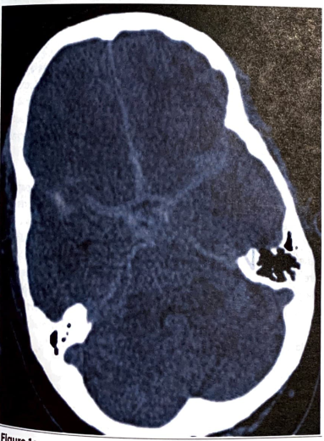En un estudio posterior, se debe considerar una angiografía cerebral

Este caso clínico describe una hemorragia subaracnoidea y, en este caso, la colección hemática se encuentra en el espacio subaracnoideo, por lo tanto, debajo de la aracnoides y en la superficie de la piamadre. Desde la piamadre está íntimamente relacionada con la superficie cerebral, y dado que la sangre está en contacto directo con él, la tomografía computarizada mostrará una imagen hiperdensa, en las cisternas de la base y en los surcos cerebrales. Esta diferencia es esencial para distinguirla de los hematomas epidurales y subdurales (en las primeras, la sangre es extradural y, en las segundas, es intradural pero no entra en los surcos ni en las cisternas de la base).

En cuanto a las opciones de esta pregunta, la respuesta falsa es la número 4. Sólo realizaremos una punción lumbar cuando el tac no sea capaz de demostrar la hemorragia subaracnoidea y, a pesar de ser negativa, sigamos considerándola muy probable. En este caso, no hay indicación de realizar una punción lumbar, ya que la imagen adjunta muestra claramente la presencia de sangre en las cisternas y entre los surcos y fisuras cerebrales. En cambio, una angiografía cerebral sería imprescindible, ya que la causa más frecuente de las hemorragias subaracnoideas espontáneas es la rotura de un aneurisma en una de las arterias cerebrales. La angiografía permitirá demostrar la presencia de lesiones aneurismáticas y determinar su localización y morfología para valorar el tratamiento y prevenir el resangrado.

Caso clínico 2

Hombre de 85 años, diagnosticado de enfermedad de Alzheimer, es llevado a urgencias por sus familiares debido a un deterioro neurológico y cefalea. Los síntomas comenzaron hace aproximadamente 30 minutos; fueron levves al incio y se intensificaron gradualmente. Ha tenido una sensación de náuseas y un episodio de vómitos. El TAC muestra la imagen que se adjunta a continuación. Indique el diagnóstico más probable.

* Hemorragia subaracnoidea
* **Hemorragia intraparenquimatosa**
* Hematoma epidural
* Trombosis del seno venoso longitudinal superior

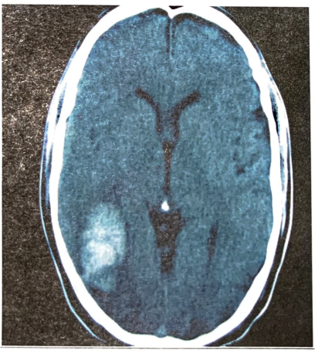

Después de analizar los tres casos anteriores, esta pregunta probablemente no sea difícil. Como su nombre indica, el hematoma intraparenquimatoso es una una acumulación de sangre que aparece en el interior del parénquima cerebral, como se muestra en la imagen adjunta a la pregunta. Como puede observar, la hemorragia parece ser hiperdensa con respecto a los tejidos circundantes y dentro de los límites del propio cerebro (respuesta correcta n° 2).

A diferencia de los accidentes cerebrovasculares isquémicos en los que el déficet neurológico tiene un inicio, las hemorragias intraparenquimatosas tienen tienen una evolución progresiva en minutos ya que la sangre sigue acumulándose. Otra diferencia es que los pacientes hemorrágicos tienen cefalea asociada como en el caso del paciente de esta pregunta, ya que la sangre ocupa espacio y esto facilita la hipertensión intracraneal.

En cuanto a la etilogía, probablemente se tratre de una microangiopatía congofílica o una angiopatía amieloide. Es la causa más frecuente de hemorragias espontáneas en pacientes de edad avanzadas y la localización es usualmente e n la región lobulosubcortical. Es frecuentemente asicuadaasociada con la enfermedad de Alzheimer, profice depósitos amiloides a nivel cerebral (esto debilitaría las paredes de los vasos que predispone a la hemorragia). Un diagnóstico firme sólo puede obtenerse mediante la realización de una necropsia por identificación de material congo red positivo amiloide en las arterias cerebrales. En cualquier caso, dados los antecedentees del paciente y la ubicación del hematoma, este resía el diagnóstico más probable.